Doc. La Escuela de traductores en Toledo

“Entre los siglos XII y XIII se desarrolla en Toledo un fenómeno cultural conocido como Escuela de Traductores. Era un grupo de personas que trabajaron juntas […] para trasladar (transférer) a Europa la sabiduría (sagesse) de Oriente y -en especial- la de los antiguos griegos (grecs). Las universidades europeas se habían alimentado hasta aquel momento de la cultura latina y, aunque se tenía conocimiento de la existencia de los grandes filósofos griegos, no existían traducciones y se ignoraba el contenido de su obra. Los árabes, en su expansión por las tierras en que vivieron los griegos, asimilaron, tradujeron, estudiaron, comentaron y conservaron las obras de los autores antiguos, y finalmente las trajeron consigo hasta la Península Ibérica junto con un nuevo bagaje cultural […].
Toledo fue la primera gran ciudad musulmana conquistada por los cristianos, en 1085. Como en otras capitales de Al-Andalus, existían en ella bibliotecas y sabios (savants) conocedores de la cultura que los árabes habían traído del Oriente y de la que ellos mismos habían hecho florecer en la Península Ibérica. Con la presencia en Toledo de una importante comunidad de doctos judíos (juifs) y la llegada de intelectuales cristianos europeos se genera la atmósfera propicia para que Toledo se convierta en la mediadora cultural entre el Oriente y el Occidente de la época.”

Basado en https://www.uclm.es/escueladetraductores/historia/
1. Apoyándote en el texto, explica el apodo de la ciudad de Toledo «la ciudad del saber».
2. Imagina otro apodo y defiéndelo delante de tus compañeros.

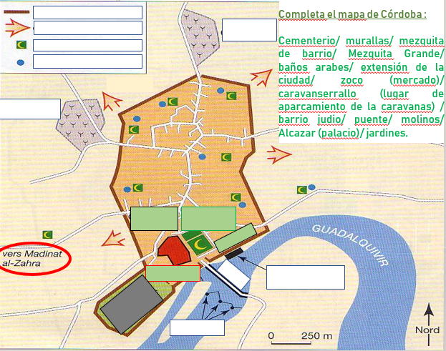

Titulo :

